readme – client side

הערות ודגשים:

* יש מעבר מעמוד ההתחברות לעמוד ההרשמה ע"י לינק, אבל אין כרגע מעבר מעמודים אלו לעמוד הבית מאחר ונדרש לבצע בדיקה אל מול השרת ולכן זה לא מומש בצד לקוח.
* הגרף אשר מוצג הוא עם נתונים פיקטיביים שאני הזנתי מאחר והוא אמור להשתמש בנתונים שהלקוח מזין, לכן חלק זה יממוומש בצד השרת בלבד.
* כרגע מופיעה הערה כל פעם שנכנסים לעמודים של אחת מתוכניות האימון – הערה זו אמורה להופיע רק כאשר המשתמש צריך להעלות משקל, בשביל המידע הזה נצטרך את המידע שהמשתמש מכניס ולכן זה יממומש כראוי בצד השרת- כרגע ההערה נמצאת שם רק לצורך ההדגמה.

1. **יצירת עמודים - HTML**
   1. יצרתי 8 עמודים:

עמוד כניסה לאתר, אשר דורש הזנה של תעודת זהות, נותן אפשרות לזכירת המשתמש ולינק לעמוד ההרשמה.

עמוד הרשמה לאתר אשר דורש הזנה של פרטים (תעודת זהות, אימייל ושם מלא)

עמוד הבית, אשר מכיל את ארבעת האימונים האפשריים ועמוד לכל אימון אשר מכיל את תוכנית האימון המלאה.

בנוסף, עמוד שמתאר את התקדמות המשתמש בשבועות האחרונים בתרגילים ספציפיים בצורת גרף (מראה עבור שני תרגילים את המשקלים שהמשתמש הרים ב 5 שבועות האחרונים).

* 1. האלמנטים שחוזרים על עצמם בעמודים שלי הם הnav וה Footer . ה footer זהה בכל העמודים, יש nav ספציפי לעמוד כניסה והרשמה ו nav קצת שונה לכל שאר העמודים מהסיבה שרציתי שיהיו עמודים שייפתחו למשתמש רק לאחר שהוא נכנס/ נרשם לאתר.

ה footer מכיל אפשרות ללחוץ על מפה ולהגיע לגוגל מפס אשר מכוון את המשתמש לכתובת של הסטודיו. יש אפשרות ללחוץ על המייל ולשלוח באופן ישיר מייל למאמנת.

1. **עיצוב העמודים - CSS**

יצרתי קובץ css אחד בשם style .

עיצוב העמודים הינו רספונסיבי, כלומר מותאם לגודל המסך.

2.3 האנימציית css ששילבתי היא בעמודים של ההרשמה ושל הכניסה, התמונה נכנסת באיטיות עד שמגיעה למקומה. השתמשתי באנימציה לינארית שמתרחשת פעם אחת כאשר נכנסים לאתר.

1. **מימוש דינאמי של האתר – JAVA SCRIPT**

יצרתי קובץ JS בשם JS1 חיצוני וחיברתי אותו לכל העמודים באפליקציה שלי, כאשר חלק מהעמודים משתמשים בחלק מהפונקציות.

הפונקציות שבניתי :

 d1() – פונקציה אשר הופכת חלק מהתאים בטבלה לבלתי ניתנים לעריכה. בחלק הבא של הפרויקט, ארצה שרק יוזר מסוג מסוים (המאמנת בלבד) תוכל לערוך את תוכנית האימון בעוד שאר המתאמנים יוכלו רק להזין את הביצוע בפועל של האימון – ולא יוכלו לשנות את תוכנית האימון עצמה, כך שזה מהווה הכנה לכך בעוד בחלק הבא אאכוף מי יוכל לערוך.

בנוסף, הפונקציה שולחת התראה למשתמש אשר מבקשת ממנו להעלות את משקל העבודה שלו.

בחלק הבא אוכל לאכוף שההתראה תישלח לפי המשקלים שהוא יזין, כלומר – אם הוא יזין שבועיים רצוף את אותו משקל עבודה באותו תרגיל – הוא יקבל את ההתראה להעלות משקל עבודה.

MyFunction() – פונקציה אשר אחראית על ציור גרף ההתקדמות של המתאמן. היא לוקחת את משקלי העבודה שלו בחמישה שבועות האחרונים ב 2 תרגילים עיקריים ומראה גרף אשר מראה את השינוי ואת ההתקדמות. הגרף מופיע בעמוד “my progress”.

 MyGreeting()- פונקציה אשר מברכת את המשתמש בברכת בוקר, צהריים או ערב טובים בהתאם לשעה ביום. האיחול מופיע בתוך ה nav בעמודים של ההרשמה ושל הכניסה לאתר.

1. **מימוש פונקציונליות של השירות בצד הלקוח**

השירות המרכזי שהאפליקצייה שלי מעניקה ללקוחות שלה הוא מעקב אחרי קצב ההתקדמות שלהם.

איסוף המידע מהלקוח – איסוף המשקלי עבודה ומספר החזרות בכל אימון בכל שבוע.

עיבוד המידע – הכנת גרף אשר מציג את ההתקדמות בחמישה שבועות האחרונים עבור כל לקוח.

החזרת תוצאה ללקוח – הצגת הגרף שמציג את ההתקדמות, ושליחת התראות ללקוח כאשר הוא צריך להעלות משקלי עבודה.

איסוף הקלטים מהלקוח מתבצע על ידי 2 טפסים ו 4 טבלאות – טופס הרשמה וטופס כניסה לאתר, ו 4 טבלאות אשר בהן כל משתמש מזין את משקלי העבודה שלו וכמות החזרות עבור כל אימון.

הטפסים :

טופס כניסה –

השדה של התעודת זהות מוגדר בתור מספר כך שאי אפשר להכניס תווים, ולא ניתן ללחוץ על כפתור הכניסה מבלי למלא שדה זה.

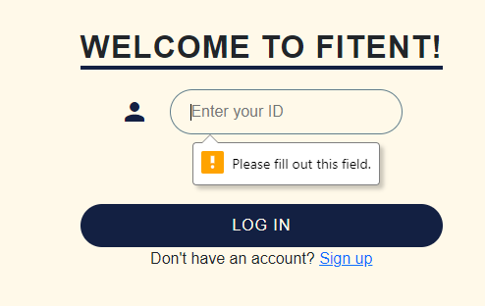

טופס הרשמה –

גם כאן לא ניתן להמשיך הלאה אם כל השדות אינם מלאים לפי הפורמט הרצוי.

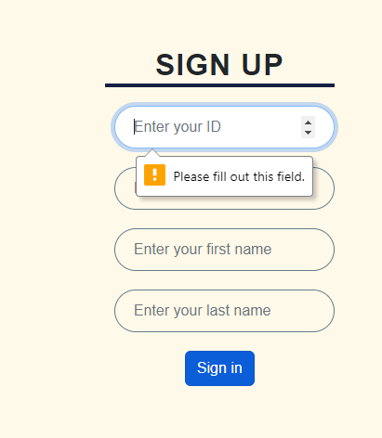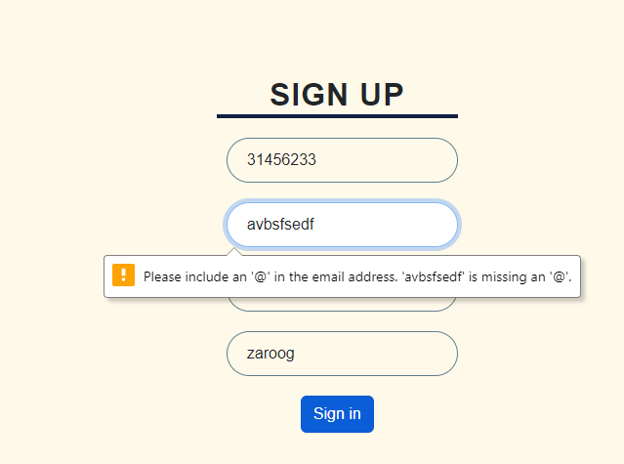

תוכניות האימון –

הכל מוגדר בתור מספר כך שלא ניתן להזין תווים ולא הכל נדרש כך שאפשר לשמור גם אימון חלקי שעשית. שמות התרגילים וההערות ניתנים לעריכה רק על ידי משתמש בעל הרשאות גישה (ימומש בחלק ג')

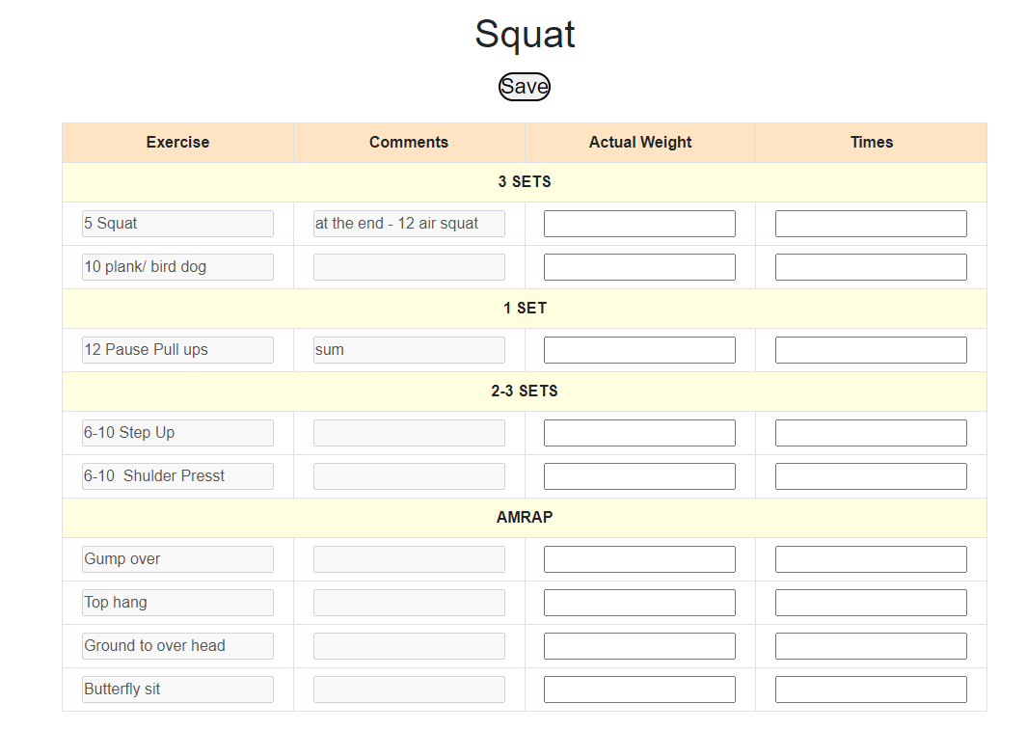

העמודים שיצרתי :

עמוד כניסה –

התמונה נכנסת בתור אנימציה, יש ברכת בוקר/צהריים/ערב טוב בnav , בfooter ניתן ללחוץ על המפה ולהגיע לgoogle maps עם הכתובת של הסטודיו, ניתן ללחוץ על המייל ולשלוח מייל למאמנת.

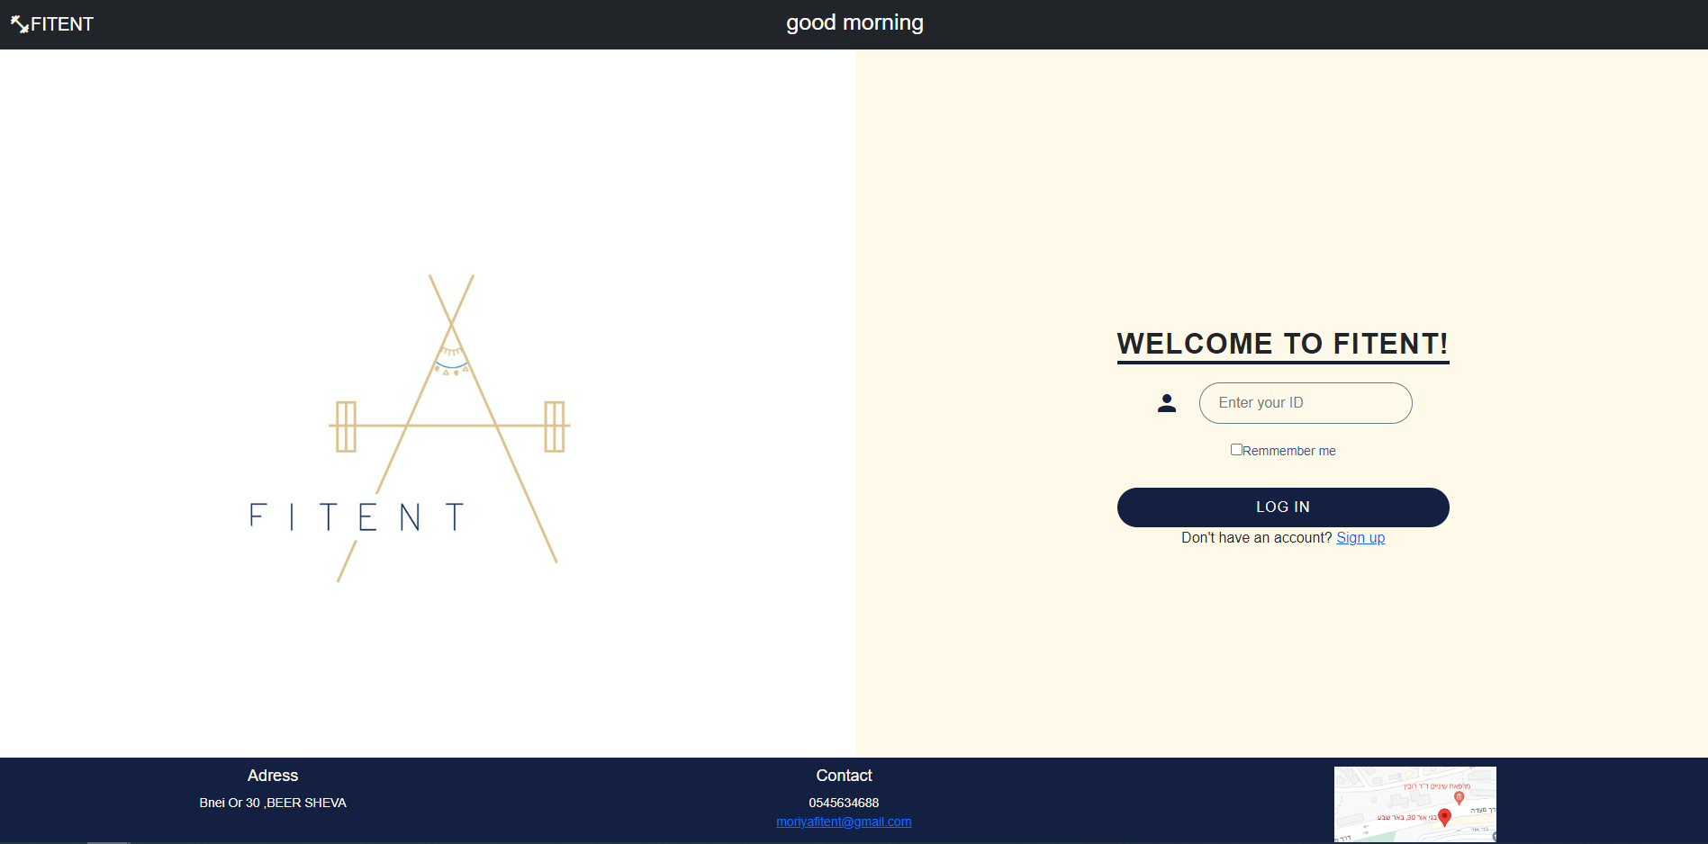

עמוד כניסה – מוקטן-

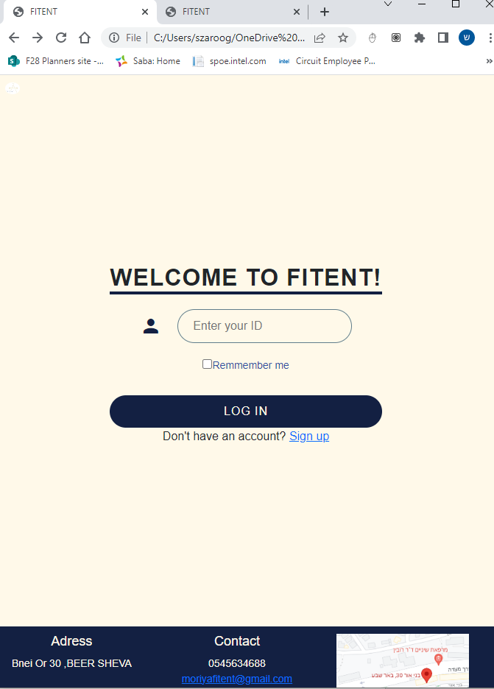

עמוד הרשמה –

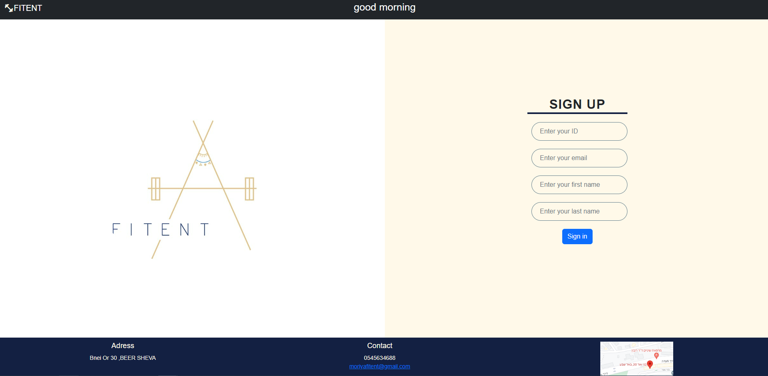

עמוד הרשמה – מוקטן –

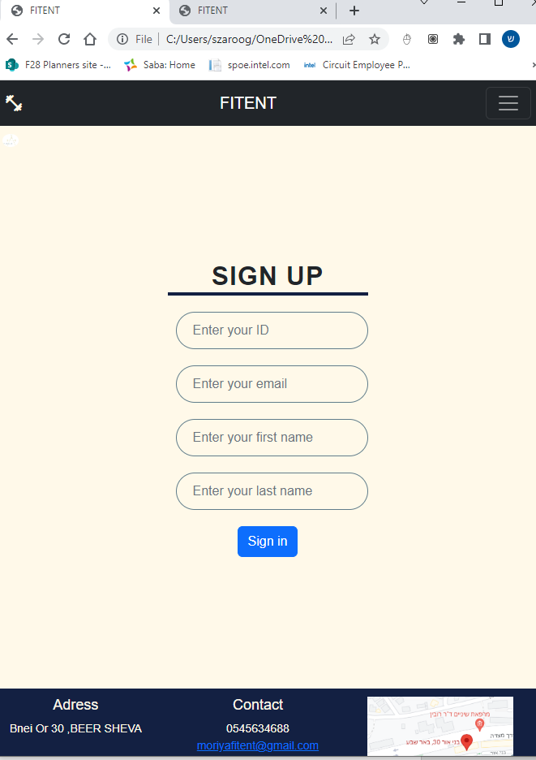

עמוד הבית – ארבעת האימונים האפשריים –

ניתן להגיע לכל אימון על ידי לחיצה על התמונה שלו או על ידי לחיצה על האימון הרלוונטי בלשונית "my training " , בנוסף ניתן לעבוד לעמוד ההתקדמות שלי.

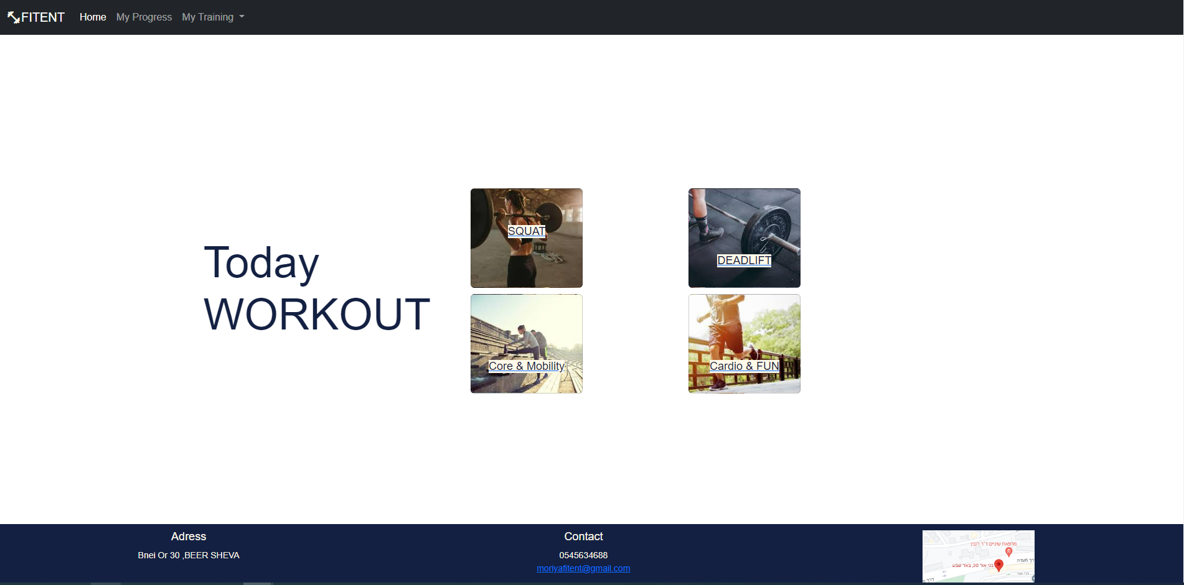

עמוד של אימון לדוגמא –

**עם ההערה :**

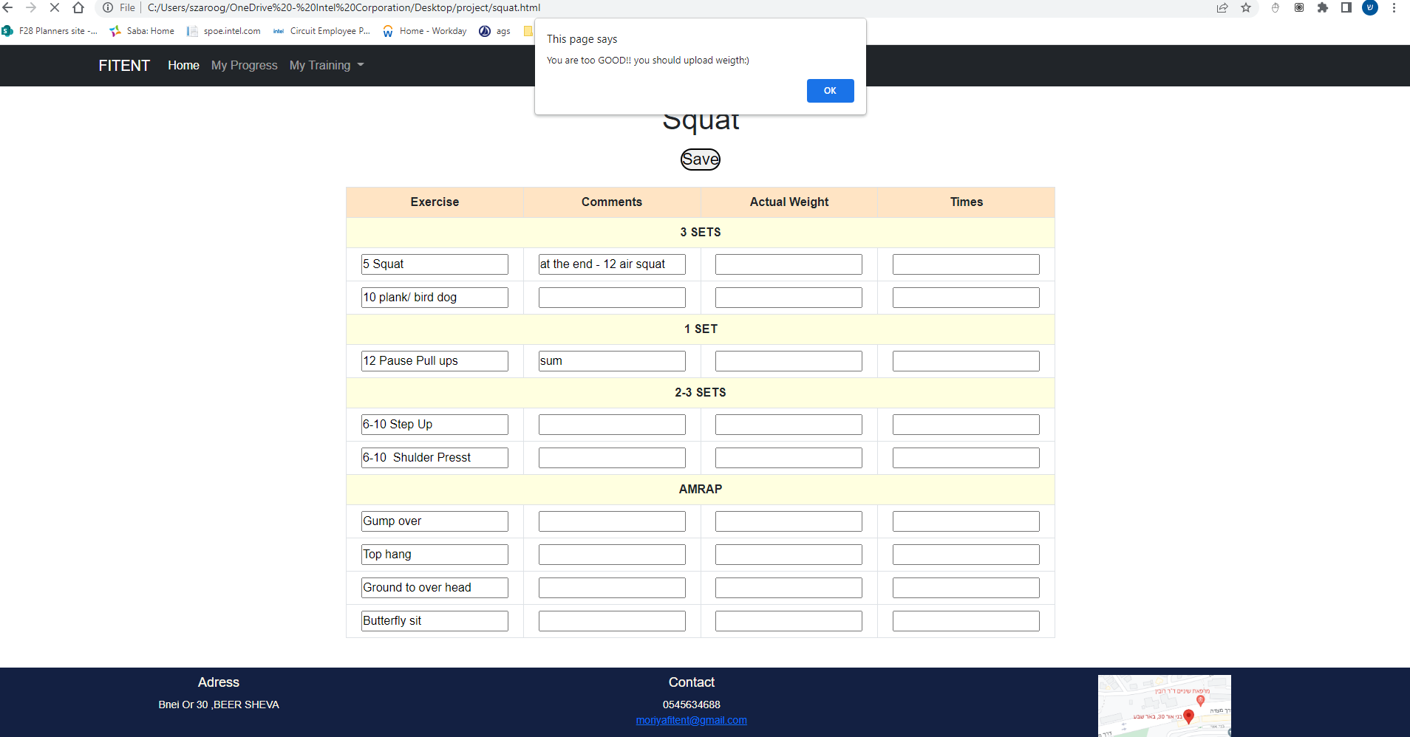

**בלי ההערה:**

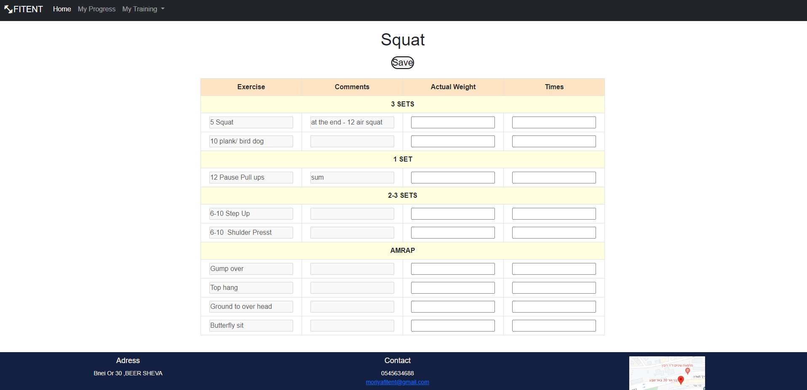

עמוד ההתקדמות שלי :

